
厦门大学《宏观经济学》课程试卷
经济 学院＿＿＿年级 经济学院各 专业
主考教师： 试卷类型：（A卷） 姓名： 学号

【注意：答案按序号写在答题纸上，答毕后试题与答题纸一并上交】
一、单项选择（每题1分，共20分）
1.依据生命周期假定，对一个财富为W，预计在退休前还将工作40年，每年的收入为Y，且共计还将活50年的消费者而言，消费函数的具体形式是__________。
A. C=0.2W+0.6Y B. C=02.W+0.8Y
C. C=0.04W+0.8Y D. C=0.02W+0.8Y
2.根据鲍莫尔-托宾模型，不能引起货币需求函数发生移动的是 __________。
A. 自动取款机的普及 B. 银行收费的增加
C. 互联网银行的引进使得账户转移资金更加容易 D. 银行利率的上调
3.在下述何种情况下，会产生挤出效应的是__________ 。
A. 货币供给的下降提高利率，从而挤出对利率敏感的私人支出
B. 对私人部门税收的增加引起私人部门可支配收入和支出的下降
C. 政府支出增加使利率提高，从而挤出了私人部门的支出
D. 政府支出的下降导致消费支出的下降
4.IS曲线右上方、LM曲线左上方的组合表示__________。
A．产品供大于求、货币供大于求 B. 产品供大于求、货币求大于供
C. 产品求大于供、货币供大于求 D. 产品求大于供、货币求大于供
5.如果法郎与美元的交换比率从5：1变为4：1，则__________ 。
A. 法郎的汇率由20美分上升到25美分，美元升值
B. 法郎的汇率由20美分上升到25美分，美元贬值
C. 法郎的汇率由25美分下降到20美分，美元升值
D. 法郎的汇率由25美分下降到20美分，美元贬值
6.在浮动汇率制下，本国货币供给增加，将__________。
A．IS*曲线右移 B. IS*曲线左移
C. LM*曲线右移 D. LM*曲线左移
7.LM曲线上的点都表示__________。
A. 投资与储蓄相等的收入和利率组合 B. 投资与储蓄不相等时的收入和利率组合
C. 投资与储蓄相等的货币供应与利率组合 D. 货币需求与货币供给相等的收入和利率组合
8.如果政府购买增加与政府转移支付的减少相同时，收入水平会__________。
A．不变 B．增加 C．减少 D．不相关
9.如果个人收入等于570美元，而个人所得税等于90美元，消费等于430美元，利息支付总额为10美元，个人储蓄为40美元，个人可支配收入等于__________。
A.500美元 B．480美元 C.470美元 D．400美元
10. 适应性预期与理性预期的区别主要是__________。
A. 适应性预期强调过去的信息，理性预期强调现有的信息
B. 理性预期以大量数学模型为论证依据，因而更科学
C. 适应性预期是凯恩斯主义的理论假设，内容陈旧，应被淘汰
D. 适应性预期难以解释与过去完全不一样的未来政策变动
11.在一个达到均衡稳态的经济中__________。
A. 没有资本品的生产 B．净投资为0
C. 净投资超过总投资 D．重置投资超过总投资
12.乘数原理和加速原理的关系是__________。
A. 乘数原理说明国民收入的决定，加速原理说明投资的决定
B. 两者都说明投资的决定
C. 乘数原理解释经济如何走向繁荣，加速原理说明经济如何陷入萧条
D. 只有乘数作用时国民收入的变动比乘数、加速数作用相结合的变动更大一些
13.在最基本的内生增长模型，即Y=AK模型中，只要储蓄和常量A的乘积大于折旧率，收入就会__________。
A. 以递增的增长率增长 B. 以递减的增长率增长
C. 收入增长直到达到稳定状态 D. 长期中一直增长
14.根据Mundell-Fleming模型，一个实行浮动汇率的小国，取消进口汽车限额政策的影响是__________。
A. 汇率下降，收入不变 B. 汇率下降，收入下降
C. 汇率上升，收入不变 D. 汇率上升，收入上升
15.卢卡斯批评是基于下面哪一项提出的__________？
A.经济政策的内在时滞 B.菲利普斯曲线
C.自动稳定器 D.人们的预期是理性的
16.以下说法正确的是__________。
A. 一个人的收入和支出是存量，一个人的财富是流量
B. 货币量、工资、薪金都是流量
C. 进口的增加可导致资本和企业存货等存量的增加
D. 政府债务是流量，政府预算赤字是存量
17.实际工资刚性__________。
A.降低了离职率，提高了就业率 B.提高了就职率，降低了失业率
C.降低了就职率，提高了失业率 D.更有利于局外人
18.实际经济周期理论认为__________。
A. 货币在长期内是中性的 B. 货币不仅在长期内是中性的，而且在短期内也是中性的
C. 经济波动的原因来自于货币部门 D. 经济波动的原因不仅来源于实际部门，而且来源于货币部门
19. 以下关于索洛模型增长模型的表述，哪个选项是不正确的________
A. 索洛模型中的稳定状态代表的是经济的长期均衡状态
B. 索洛模型表明储蓄是决定稳定状态资本存量的关键因素
C. 索洛模型说明经济的长期增长必定来自于技术进步，但模型中的技术进步仅仅为外生假定
D. 索洛模型表明高储蓄率将带来高的资本存量，因而增加储蓄率是一国的最优选择
20.以下关于小型开放经济中的表述，哪一个是不恰当的_______
A. 在浮动汇率制度下，财政政策往往无效
B. 在固定汇率制度下，进口关税壁垒政策往往无效
C. 在固定汇率制度下，货币政策往往无效
D. 一般而言，当一国发生政治动乱时，该国利率将高于其他政治稳定国家的利率

二、名词解释（每题2分，共20分）
1.自然率假说 2.政策的时间不一致性 3.国民收入恒等式 4.欧拉定理 5.滞后性
6.费雪效应 7.债务-通货紧缩理论 8.效率工资 9.奥肯定律 10.自动稳定器

三、计算题(每题10分，共20分)
1. 假定产品市场上消费C =90+0.8(Y-L)，投资I =150-6r，税收T =100，政府购买G =100；货币市场上，名义货币供给M =160，价格水平P =1，货币需求函数为0.2y-4r。劳动市场上，劳动力供给函数为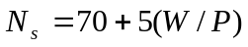，劳动力需求函数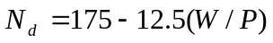。古典总供给曲线为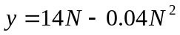。试求：
（1）当P =1时，均衡产出y，利率r，就是量N及名义工资W水平
（2）在价格水平保持不变时，增税20美元，货币与产品市场的均衡如何变化？
（3）计算由于增税引起的价格水平的变化，以及价格水平的变化对LM曲线的影响。

2．假设生产函数为科布-道格拉斯函数，即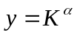，已知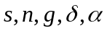：
（1）求解稳定状态下的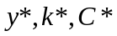
（2）求解黄金规划水平下的
四、简答题（每题5分，共25分）
1. 什么是消费之谜？持久收入假说是如何解开消费之谜的？
2. 简要运用所学的理论解释物价水平与货币供给之间的联系。
3. 简要用三种理论解释短期总供给曲线向上倾斜的原因。
4. 简要阐述储蓄、人口的增长和技术的进步是如何影响一国的经济产出和增长的。
5. 用流动偏好理论解释利率如何对货币需求的变动做出反应。

五、分析题（本题15分）
试用资本流动下Mundell-Fleming模型分析固定汇率制度和浮动汇率制度下财政政策和货币政策的有效性。你认为影响一国选择固定汇率制度还是浮动汇率制度的因素有哪些？基于你的分析，谈谈我国的汇率制度选择。

参考答案

一、单项选择（每题1分，共20分）

1——5：DDCAB 6——10：CDBBA
11——15：BADAD 16——20：CCBDB

二、名词解释（每题2分，共20分）
1．自然率假说：总需求的波动只在短期中影响产出、就业与失业，而在长期中这些变量要回到古典模型所指示的水平的一种前提
2．政策的时间不一致性：决策者提前宣布政策以影响私人决策者的预期，然后在这些预期形成并发生作用后又采用不同政策的倾向
3．国民收入恒等式：表示GDP是消费、投资、政府购买和净出口之和的方程式
4．欧拉定理：经济学家用来表示如果生产函数规模收益不变而且如果要素得到了自己的边际产量则经济利润必定为0的数学结论
5．滞后性：持续时间的历史影响，例如，对自然失业率的影响。或历史对自然失业率的长期持续影响
6．费雪效应：预期通货膨胀对名义利率一对一的影响
7．债务-通货紧缩理论：根据这种理论，物价水平未预期到的下降使实际财富由债务人再分配给债权人，从而减少了经济中的总支出
8．效率工资：高工资使工人的生产率更高。或有关实际工资刚性与失业的理论，根据该理论，企业使实际工资高于均衡水平可以提高劳动生产率和利润
9．奥肯定律：失业率与实际GDP之间的负相关关系，根据奥肯定律，实际GDP每增加2%将使失业减少1个百分点
10．自动稳定器：不用规范的、蓄意的经济政策变动就可以减轻经济波动幅度的政策。例如，当收入减少时，自动减少税收的所得税制度。
三、计算题(每题10分，共20分)
1. （1）Y=1000，r=10%；N=100；W=6；W/P=6。（4分）
（2）此时总供给大于总需求。（3分）
（3）价格水平下降到0.9374；LM曲线下移到y-853.4+20r；利率进一步下降到7.33%。(3分)

- (1)求稳定状态下的 (5分)
由稳定状态下,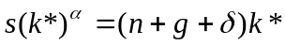
得出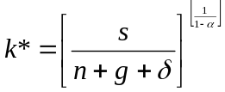
所以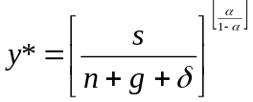 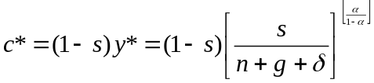
(2)求解黄金规则水平下的 (5分)
黄金规则水平下，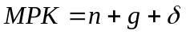，即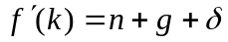

即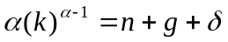
得到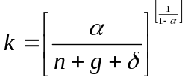
四、简答题（每题5分，共25分）
1. （1）凯恩斯关于消费函数的猜测中包括平均倾向随收入的增加而下降。这一猜测对于家庭数据和短期时间序列数据来说是成立的，但对于长期时间序列数据不成立。（2）持久收入假说认为，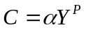，其中是常数，它衡量持久收入中用于消费的部分。对于家庭数据，现有收入的部分变动是产生于暂时成分，暂时收入较高的家庭并没有较高的消费。平均地，高收入家庭的平均消费倾向较低。对于时间序列数据，收入中逐年的波动是由暂时收入决定 的，因此，高收入年份也是平衡消费倾向低的年份。在长期，收入变动主要来自持久收入。因此在长期时间序列中，平均消费倾向不变。
2. 总的说来，物价水平不仅取决于现期货币，而且也取决于预期的未来货币供给。
（1）物价水平取决于现期货币供给
古典货币数量论认为MV=PY（V是收入的货币流通速度）。其中货币流通速度是稳定的，即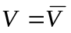。它表明，货币供给量就决定了经济产出的货币价值。进一步，实际总产出取决于既定生产要素存量和生产技术水平，即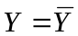。这表明物价水平将与货币供给同比例变动。若考虑经济增长，则货币供给增长率超过经济增长率的部分即为通货膨胀率。
（2）物价水平取决于预期的未来货币供给
费雪效应认为预期通货膨胀对名义利率存在一对一的影响。此时货币需求函数可以拓展为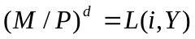。货币市场均衡时，实际余额需求应与实际余额供给相等，因此有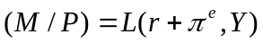。从上式可以看出，在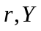既定的情况下，P不仅取决于M，而且也取决于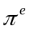。而又取决于预期的未来货币供给。
3.短期总供给曲线为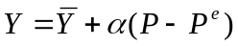。其向上倾斜的可能原因有：
A．粘性工资模型：名义工资未能根据劳动市场的供求状况及时做出调整，导致劳动市场未能及时出清，因此，未预期到的价格上涨将降低实际工资水平，从而诱使厂商雇用更多的工人，产出水平增加。
B．不完全信息模型：由于不完全信息，商品供给者常常混淆物价总水平的变动和相对价格的变动。即便本企业价格的上涨完全是出于物价总水平的上涨，厂商也往往认为其中有部分相对价格上涨的因素，进而增加生产。各厂商均如此行事，从而物价与产出正向相关。
C．粘性价格模型：价格未能根据产品市场的需求状况及时做出调整，导致产品市场未能及时出清。因此，对厂商所生产产品的需求增加时，厂商不是提高价格，而是增加产出。
4．（1）先分析静态的索洛模型，考察储蓄的提高会加快经济的增长，但是储蓄不会维持经济的长期增长。（2）人口的增长有助于解释总产出的持续增长。（3）技术进步引起人均产出的持续增长。
5．流动偏好理论解释了实际货币余额的供需平衡如何由利率决定。在这个理论的一个简化模型中，假设央行决定一个固定的货币供给。这个模型中的价格P也是固定的，所以实际货币余额也是固定的。对实际货币余额的需求取决于利率。利率是持有货币的机会成本。在一个较高的利率下，人们持有较少货币，因为机会成本很高。反之，在一个较低利率下，人们持有更多货币。
实际货币余额，M/P
利率r
L（r）
M₁/P
M₂/P
r₂
r₁
（1）假设货币供给M减少，M/P也将减少（P是固定的），则实际货币余额供给向左移动，均衡利率从r₁上升到r₂，而且，提高利率使人们满足于持有较少量的实际货币余额。货币需求降低，并最终实现了货币市场的均衡。
（2）如果增加货币供给M，就会出现相反的情况。货币供给M增加，M/P也将提高（P是固定的），则实际货币余额供给向右移动，均衡利率下降，而且，利率的降低使人们倾向于持有较多的实际货币余额。因此，根据流动偏好理论，货币供给的减少引进利率的上升，而货币供给增加使利率下降。
五、分析题（本题15分）
在浮动汇率制下，如果一小型开放经济的政府采取扩张性的财政政策，那么将导致汇率的上升，收入的不变，净出口的减少，见图A。如果一小型开放经济的政府采取扩张性的货币政策，那么将导致汇率的下降，收入的增加，净出口的增加，见图B。

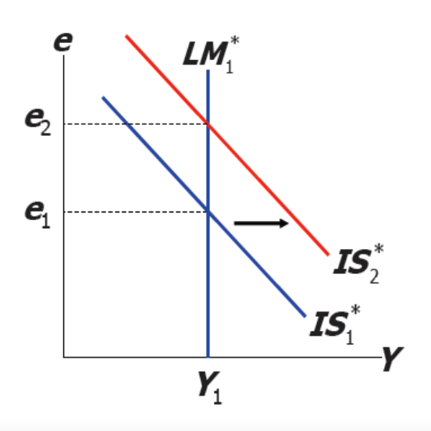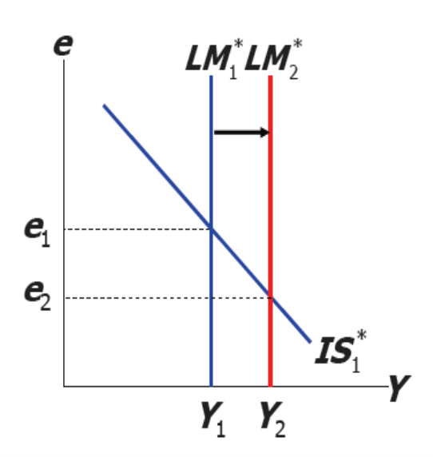
（A） （B）

在固定汇率制下，如果一小型开放经济的政府采取扩张性的财政政策，那么将导致汇率的不变，收入的上升，净出口的不变，见图C。如果一小型开放经济的中央银行采取扩张怀的货币政策，那么将导致汇率的不变，收入的不变以及净出口的不变，见图D。
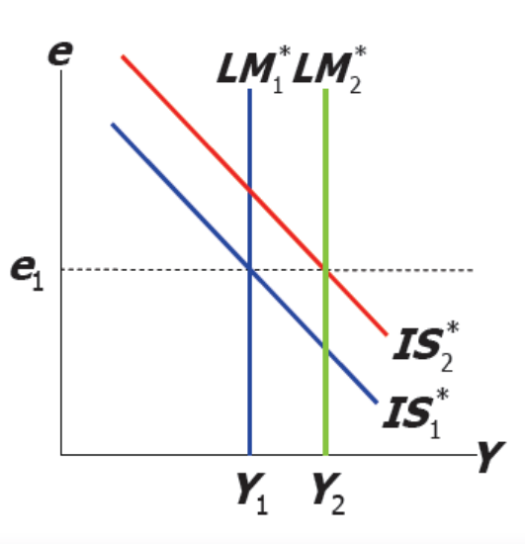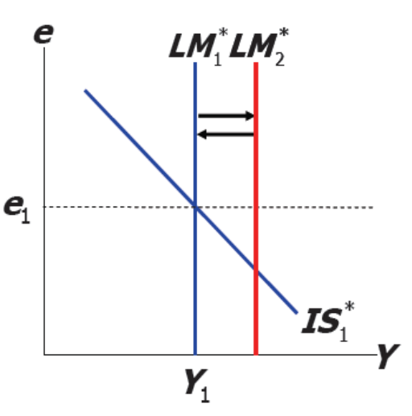
图C
蒙代尔-弗莱明模型说明了货币与财政政策影响总收入的力量取决于汇率制度。在浮动汇率制度下，只有货币政策能影响收入，财政政策是无效的。财政政策正常的扩张影响被通货价值上升所抵消了。在固定汇率制度下，只有财政政策能影响收入。货币政策是无效的。货币政策正常潜力的丧失是因为货币供给要把汇率维持在所宣布的水平上。
对于一个国家来说，究竟应该选择何种汇率制度，关键在于本国国内的经济环境，通常是从开放程度、经济规模、资本流动性、通货膨胀、贸易伙伴国的集中程度、金融市场的发育程度、政府制定者的威信等。经济规模大、资本市场越开放、通货膨胀越高的国家较适合浮动汇率制度，而对于贸易越开放、金融市场发育不够完善，但政府制定者很有威信的国家适合采用固定汇率制度。特别地，与某个国家的贸易伙伴关系非常密切这个国家倾向于选择使本国货币盯住该贸易伙伴国的货币，从而可以更大地减少贸易风险。促进两国贸易量的增加。
对我国的看法自由发挥（略）。

